МИНИСТЕРСТВО ЦИФРОВОГО РАЗВИТИЯ СВЯЗИ И МАССОВЫХ КОММУНИКАЦИЙ

Ордена Трудового Красного Знамени

Федеральное государственное бюджетное образовательное учреждение высшего образования

«Московский технический университет связи и информатики»

Кафедра «Математическая кибернетика и информационные технологии»

Отчет по практической работе

по дисциплине «Введение в информационные технологии» на тему:

«Основы выборки SQL»

Выполнила:

Трухина Анастасия Александровна

студент группы БПИ2401

Проверил:

Мкртчян Грач Маратович

Москва

2025

Цель работы: Изучить основы использования операторов ORDER BY (сортировка) и GROUP BY (группировка) в SQL, а также применение агрегатных функций для анализа данных. В рамках работы необходимо создать таблицу "Сотрудник", заполнить её данными и выполнить запросы с использованием операций группировки, сортировки и агрегатных функций.

**Практическое задание**

1. Создайте дополнительную таблицу “Сотрудник” выполнив следующую команду

|  |
| --- |
| CREATE TABLE worker ( worker_id INTEGER PRIMARY KEY, shop_id INTEGER REFERENCES product (id), name VARCHAR(255), salary INTEGER NOT NULL, position VARCHAR(255)); |

1. Внесите в таблицу данные.
2. К таблицам напишите запросы операциями группировки и сортировки. Также реализуйте запросы с использованием агрегатных функций для таблицы “Сотрудник”

Шаг 1: Создание таблицы "Сотрудник"

Для начала создадим таблицу worker с указанными полями:

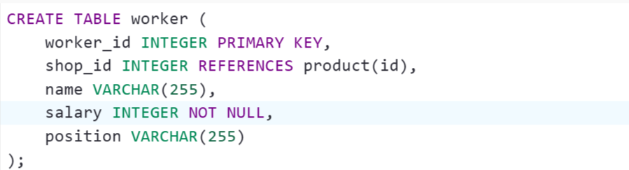

Описание полей таблицы:

• worker_id: Уникальный идентификатор сотрудника (первичный ключ).

• shop_id: Идентификатор магазина, к которому относится сотрудник (внешний ключ, ссылается на таблицу product).

• name: Имя сотрудника.

• salary: Заработная плата сотрудника (целое число, обязательное поле).

• position: Должность сотрудника.

Шаг 2: Заполнение таблицы данными

Внесем данные о сотрудниках в таблицу worker. Для этого выполним следующий SQL-запрос:

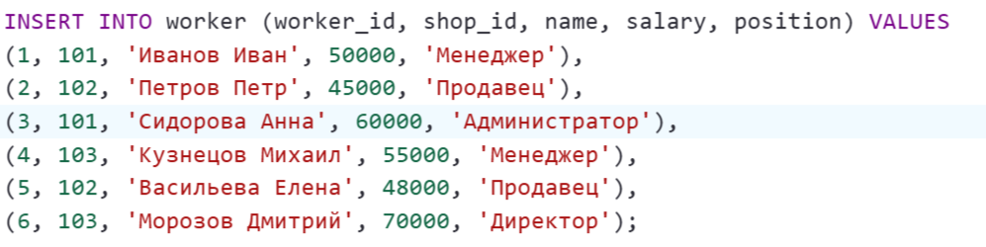

Результат выполнения :

Таблица worker теперь содержит следующие данные:

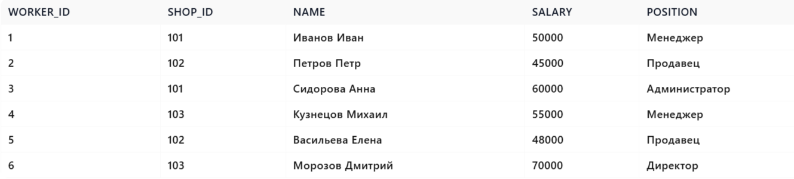

Шаг 3: Выполнение запросов с использованием ORDER BY

Запрос 1: Сортировка сотрудников по зарплате по убыванию

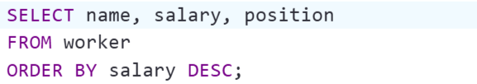

Результат выполнения :

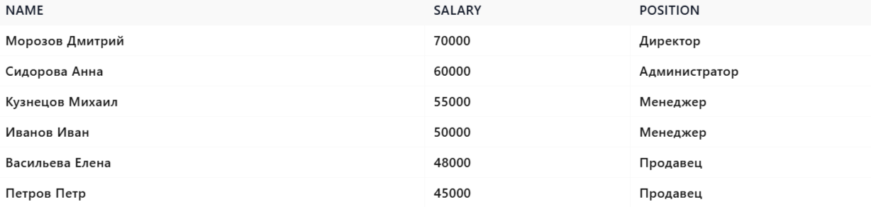

Запрос 2: Сортировка сотрудников по имени по возрастанию

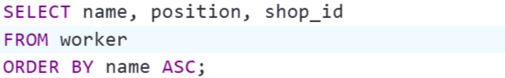

Результат выполнения :

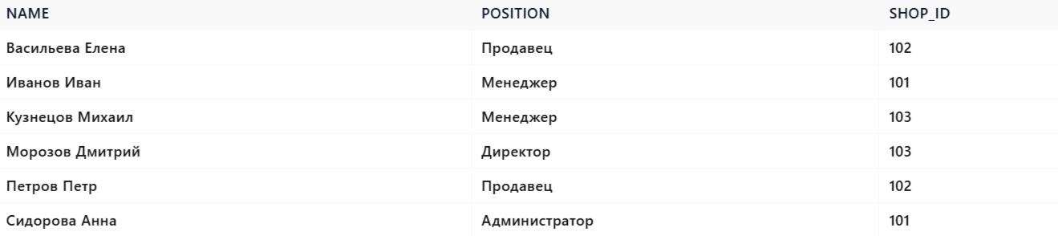

Шаг 4: Выполнение запросов с использованием GROUP BY

Запрос 3: Количество сотрудников в каждом магазине

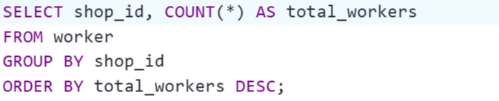

Результат выполнения:

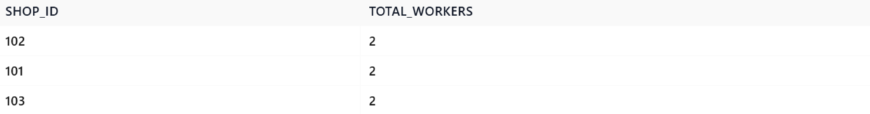

Запрос 4: Средняя зарплата сотрудников в каждом магазине

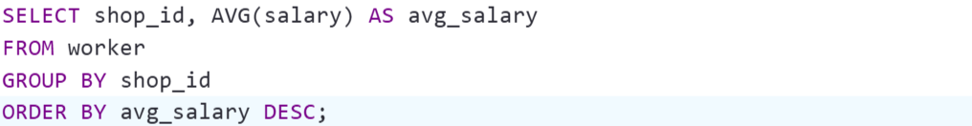

Результат выполнения:

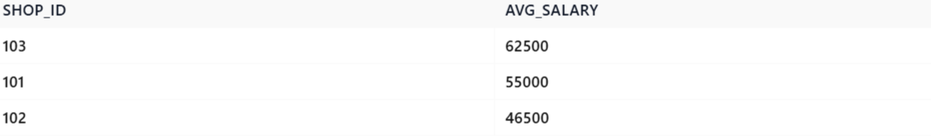

Шаг 5: Использование агрегатных функций

Запрос 5: Минимальная, максимальная и общая сумма зарплат всех сотрудников

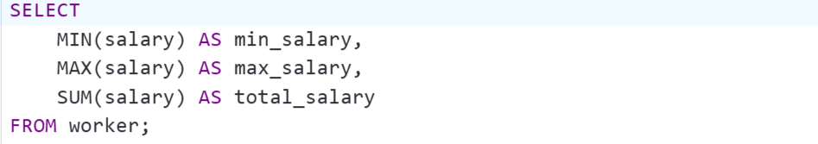

Результат выполнения:



Запрос 6: Количество сотрудников каждой должности

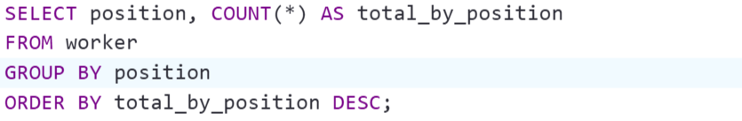

Результат выполнения:

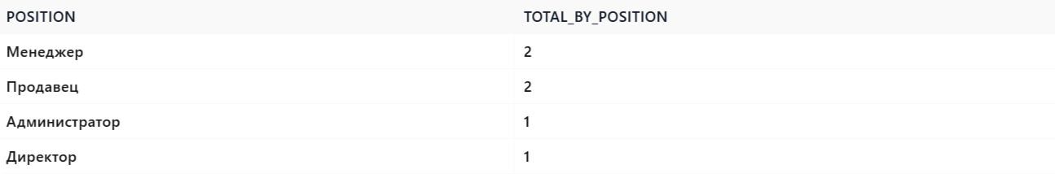

Выводы

Оператор ORDER BY позволяет упорядочивать данные по одному или нескольким столбцам в порядке возрастания (ASC) или убывания (DESC).

Оператор GROUP BY используется для группировки данных по определённым столбцам, что позволяет выполнять агрегатные вычисления (например, подсчёт количества записей, вычисление средних значений и т.д.).

Агрегатные функции (SUM, AVG, COUNT, MIN, MAX) позволяют анализировать данные и получать полезные статистические показатели.

Таким образом, в ходе выполнения лабораторной работы были успешно изучены и применены основные возможности SQL для работы с данными, включая сортировку, группировку и агрегацию.